English / Portuguese / French / Thai / Vietnamese / Spanish

English

Brief:
An email sent to partners who have attended the event. This email will include a photo gallery It will be sent via customer.io

Target audience:
Event attendees

Subject: Thank you for coming to [EVENT NAME]!

Sprawili Państwo, że nasze wydarzenie odniosło sukces! 🎉

Hi [PARTNER NAME],

Thank you for attending [EVENT NAME] in [CITY], [COUNTRY]. Mamy nadzieję, że dobrze się Państwo bawili, a poznanie Państwa było dla nas przyjemnością!

For pictures and highlights from the conference/seminar/affiliate trip and to stay updated on our latest events and initiatives for you, follow us on:

 | 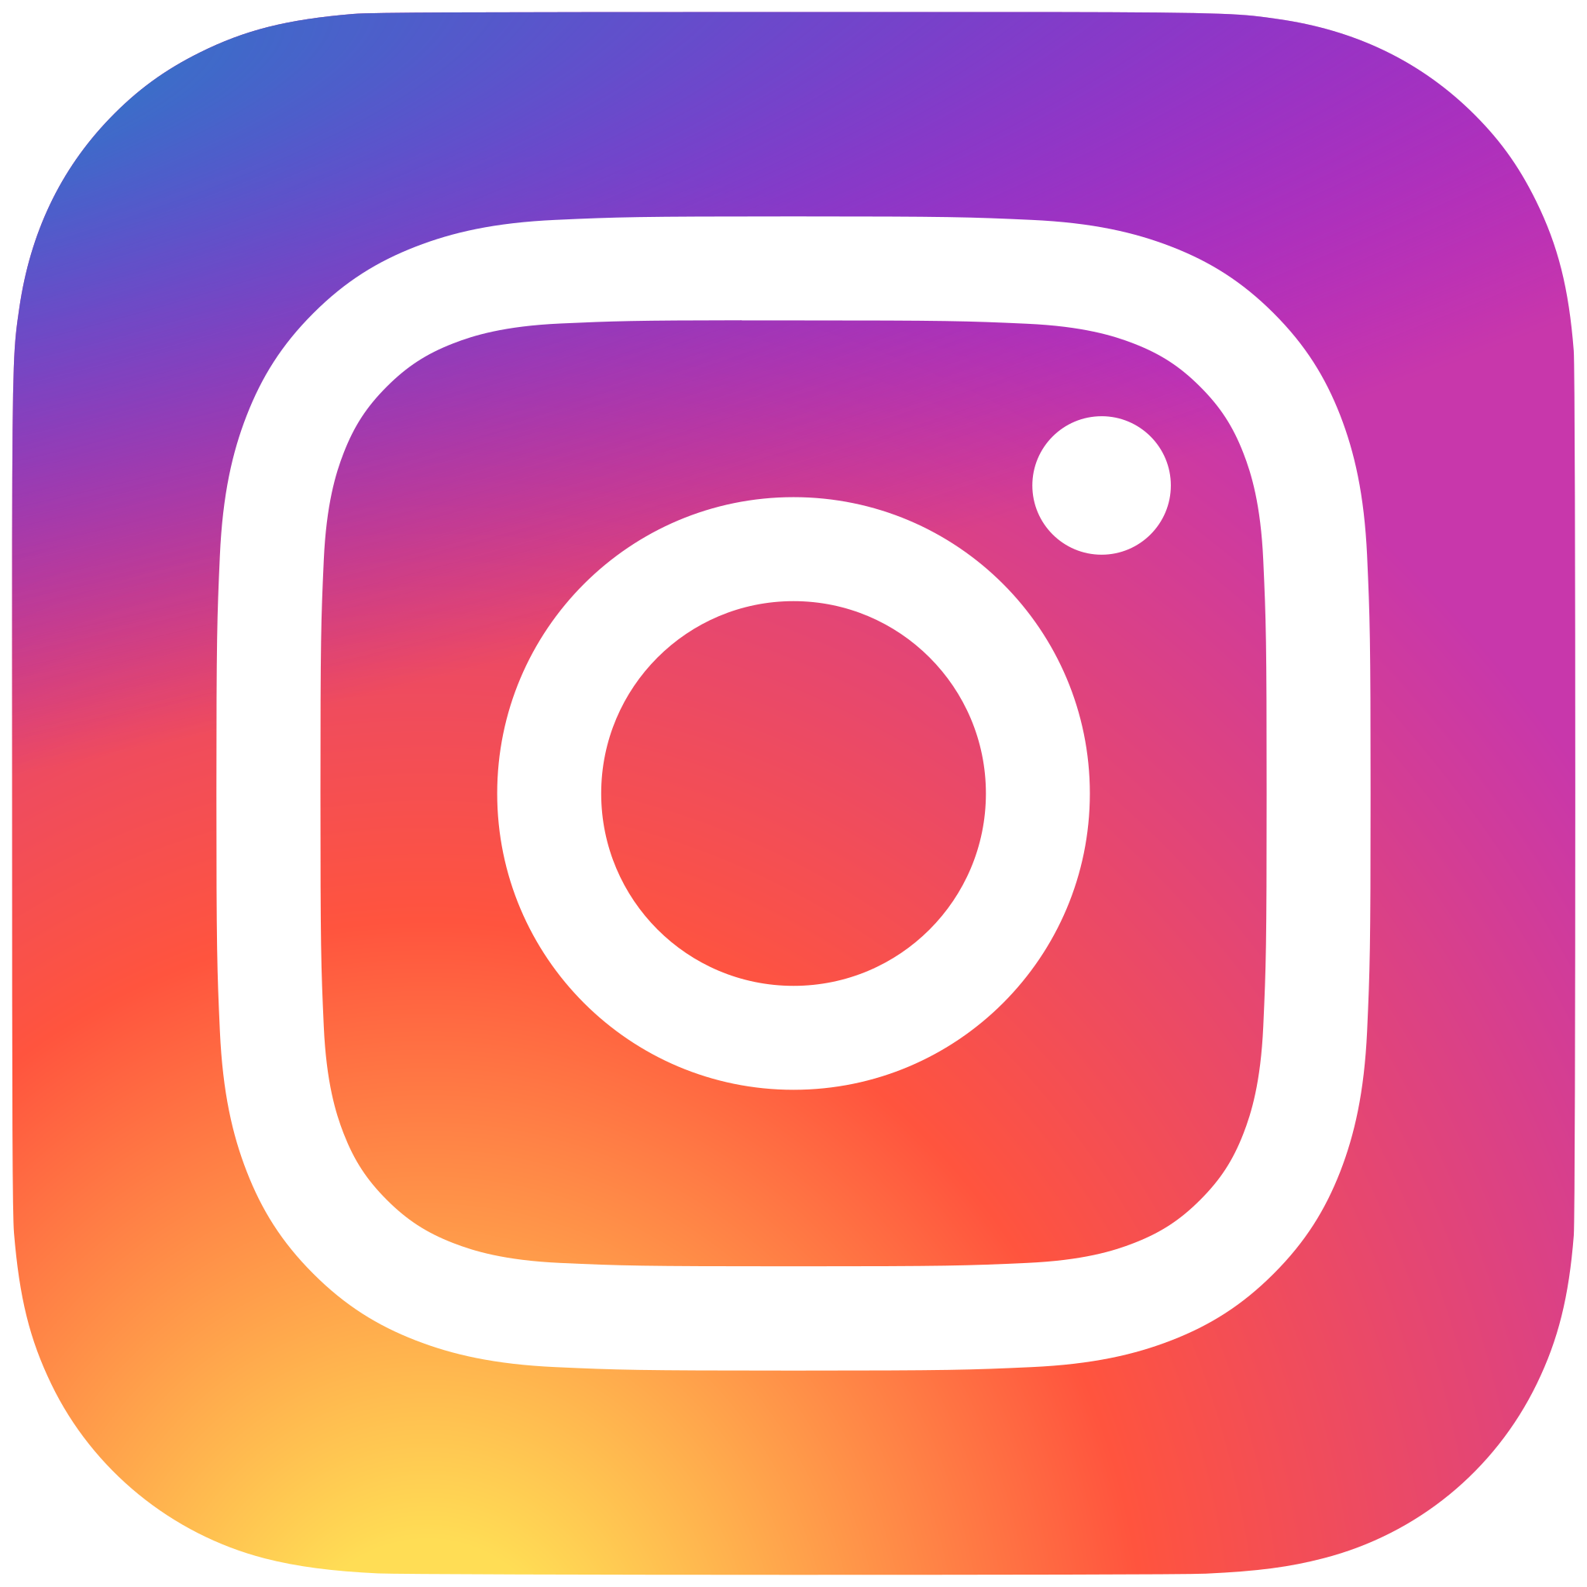 | 
Mamy nadzieję, że to wydarzenie zainspirowało Państwa tak samo jak nas i że będziemy się dalej razem rozwijać!

